Checkliste ‚Projekt Start-up’
Zweck: Planungsgrundlagen und damit den realistische Planung sicherstellen, gemeinsames Projektverständnis und Informationsgrad sichern
Projekt: | Muscle ON
Projektleiter: | Tobias Winkler | Erstellt von: | Tobias Winkler
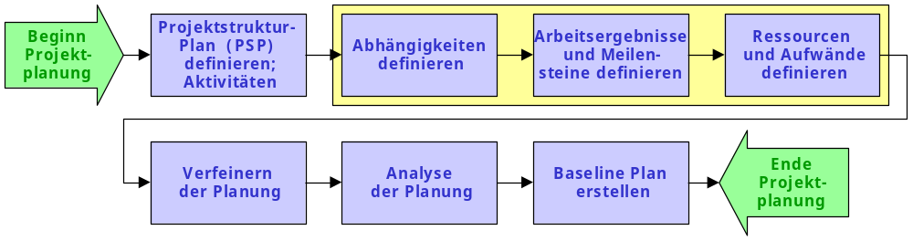
Vorgehensschema der Erstellung des Projektplanes:

Aufgabe | Zu erledigen von | Datum
Physische Infrastruktur
PC-Arbeitsplatz
Server-Projektspace
Netzaufbau und Netzsicherheit
Sonstige Arbeitsumgebung
Sonstige Arbeitsmittel
Projektmanagement-Infrastruktur (Projektdefinition)
Projektgrundlagen
Leistungsbeschreibung
(HoC, In-/Out-Of-Scope)
Projektvorgehensmethodik
Vorgehensmodell (Phasen mit Ergebnissen)
Projektplan/-verfolgung
Grober Projektplan (GANNT)
Projektstrukturplan (PSP)
Meilensteinliste
Verfahren für Arbeitspaketzuteilung /
- verfolgung
Projekteinzelpläne
Projektmanagement-Tool
Standards und Prozesse
Aufgabeverteilungsplan
PM-Berichtswesen
Zeiterfassung/Finanzmanagement
Verfahren und Richtlinien für
IST-Stundenerfassung und
Ausgabenprotokollierung
Konfigurationsmanagement
CM-Plan (Ablagestruktur, Namenskonv.)
Verfahren und Prozeduren
Change Control Verfahren /
Problem- und Fehlermanagement
Verfahren
Formular und Übersicht
Dokumentenmanagement
Verfahren (Versionierung) (Teil des CM’s)
Formularvorlagen und –Übersicht
- Protokoll
- Dokument
- Excel-Vorlage
- Ist-Stundenerfassung
- Statusbericht
- Notiz
- Arbeitspaket (Task-Card)
- ToDo-Liste
Projektablage / Projekthandbuch
Kommunikations-/Berichtsmanagement
Kommunikationsplan
- Meetings (Art, TN, #, Inhalt)
- Statusreport (Art, #, Inhalt)
Verfahren und Prozeduren
Risikomanagement
Risikoinventar
Risikomanagementplan
Qualitätsmanagement
Qualitätsplan
Verfahren und Prozeduren
Abnahmemanagement
Abnahmeverfahren
Abnahmeformular
Projektteam/-organisation
Rollenbeschreibungen
IMV-Matrix
Projektorganisation (Organigramm)
Projektdefinition
Zusammenführung obiger Elemente zu Gesamt-Projektdefinition
Ergänzung noch offener Punkte
(Annahmen, Verantwortlichkeiten des AGF, etc.)

